# 实验P2 竞争式媒体访问控制技术仿真

**【实验目的】**

1. 掌握ALOHA协议工作过程
2. 掌握s-ALOHA协议工程过程
3. 掌握CSMA协议工作过程
4. 掌握CSMA/CD协议工作过程
5. 通过对比竞争式MAC协议的工作过程和性能表现，掌握各类协议的特点

**【预备知识】**

1、媒体访问控制的功能和作用

2、ALOHA、s-ALOHA、CSMA、CSMA/CD协议关键技术和原理

3、ALOHA、s-ALOHA、CSMA、CSMA/CD协议的性能表现和分析方法

**【实验环境】**

1、个人独立完成

2、设备：计算机1台。

3、软件：竞争式协议模拟实验软件（.exe）

**【实验原理和要求】**

**一、仿真软件说明**

本软件仿真了ALOHA，s-ALOHA，CSMA，CSMA/CD协议竞争式媒体访问控制协议在不同节点数、信道负载、帧长类型下的运行。可通过本实验软件直接观测各类协议的工作工程，并从中发掘和分析各类协议的典型特征。

实验软件同时模拟软件对信道效率，成功概率等都进行了统计，需要实验者调整关键工作参数，记录统计结果，选取分析角度，绘制相关图表，分析数据结果，从而验证理论分析的大趋势，并尝试发现仿真中的问题等。

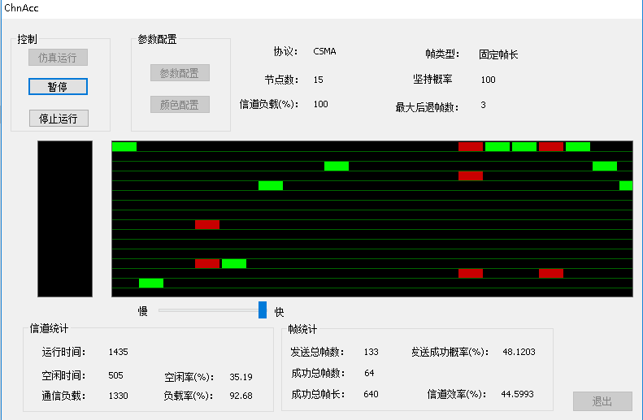

**二、仿真软件使用方法**

1、点击软件图标运行软件

可能需要先修改软件的后缀名为exe，



2、选择协议，调整参数

点击参数配置按钮，

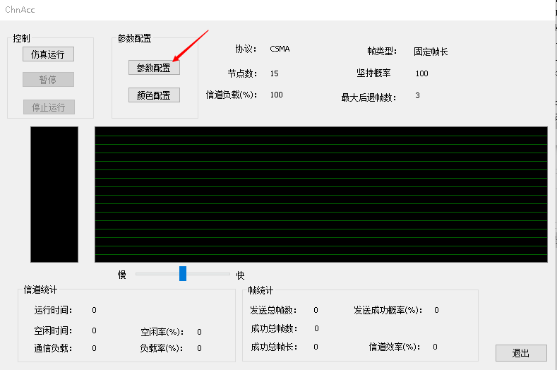

在弹出的参数配置窗口中选择协议类型，设置该协议有关的参数。

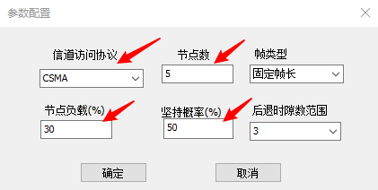

点击确定，回到主界面

3、运行，观测、记录

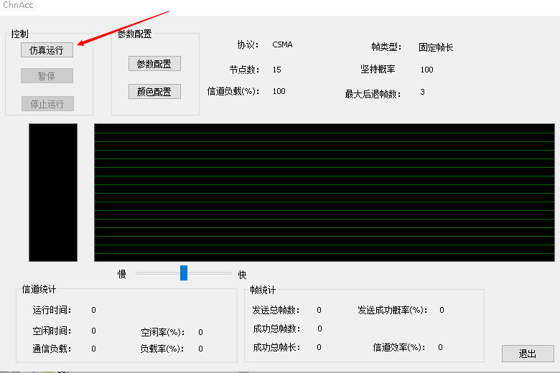

1）点击仿真运行，开始仿真。

2）点击暂停可以暂时停止，以便观察数据。

3）点击停止运行停止。

4）观察，截图下典型特征，记录统计数据

5）将滑块左右移动可控制仿真速度。

4、关键参数解释：

1）参数设置

* 所有协议：

节点负载率：该参数是仿真软件在每个时间片向各节点投放新帧的概率，又称为帧到达概率。如果有两个及以上的节点同时投放新帧，就可能造成碰撞。

节点数量固定时，节点负载率越高，则碰撞的概率就越高。

节点负载率固定时，节点数量越多，碰撞的概率也越高。

* CSMA协议

CSMA协议的设置参数里，增加了一下选项：

坚持概率：0——0坚持，100——1坚持，大于0小于100为P坚持。

后退时隙数范围：对于0坚持和P坚持，当信道由忙转闲时，如果按概率计算为不发送，进行随机延时再侦听信道，“后退时隙数范围”就是随机延时的时隙数范围。

当负载比较高时，同时侦听信道的站点增多，将后退时隙范围加大，能降低再次碰撞的概率，但同时也会导致没有冲突时的延时加大，使信道空闲率增加。

实验者可设定测试方案来体验和评价后退时隙数范围参数对协议性能的影响。

2）信道统计

空闲率：信道上没有帧的比率。

负载率：所有站点尝试向信道发送数据的总比率，所有站点负载加起来就是信道的负载率。由于尝试发送是随机行为，我们的观测只是一个个样本，因此单次观测时：

$$信道负载率≈节点数量×节点负载率$$

当节点负载率过大，短时间内单个节点的发送需求超过信道最大的服务能力时，在这个节点上会形成累积排队的现象，表现在窗口左侧的绿条上，这时节点的负载并没有作用到信道上，因此会出现：

$$信道负载率<节点数量×节点负载率$$

此时再继续提高节点的负载率对于测试已经没有太大影响了。

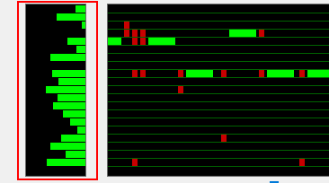

3）帧统计

信道效率：是有效数据，即没有发生碰撞的数据发送的比率。

根据信道的空闲率和负载率，可以计算出碰撞概率，以评估碰撞问题是否得到控制：

$$碰撞率=100\%-空闲率-信道效率$$

**三、要求完成的内容和指标**

1、获取仿真测试基础数据

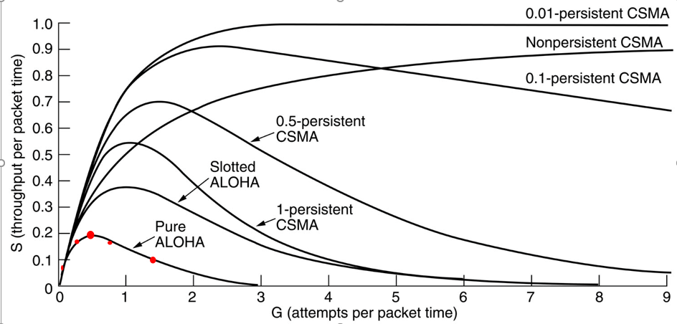

上图是各竞争式协议性能的理论曲线，横坐标G对应的是“信道负载率”，纵坐标S对应的是“信道效率”。

请参考上图，推算和制定各协议的节点负载率的测试序列，在仿真软件实测后，绘制出我们自己的实测曲线，与理论结果相对。

我们需要完成ALOHA，s-ALOHA，1坚持-CSMA、0.5坚持-CSMA、0坚持-CSMA，CSMA/CD，6种协议在节点数分别为5，20时，信道效率随节点负载的变化而变化的曲线。

建议每条曲线选择3个或5个锚点进行测试和描绘。以ALOHA协议为例，我们计划选择图中的5个红点位置，这5个点的横坐标G值大致为：0.1,0.4,0.5,0.8,1.4，对应的是10%，40%，50%，80%，140%的信道负载率，根据以下公式：

$$信道负载率≈节点数量×节点负载率$$

得到：

$$节点负载率≈信道负载率÷节点数量$$

推算出5个节点场景下，对应的节点负载率序列为：2%，8%，10%，16%，28%。

注：为减轻测试工作量，在选择锚点坐标时，我们没有采用等距间隔，而是选择了5个特征位置点。

接下来，请推算出其他协议的节点负载率测试序列：

|  |  |  |  |  |  |
| --- | --- | --- | --- | --- | --- |
| 协议 | 负载率1 | 负载率2 | 负载率3 | 负载率4 | 负载率5 |
| ALOHA | 2 | 8 | 10 | 16 | 28 |
| s-ALOHA |  |  |  |  |  |
| 1坚持CSMA |  |  |  |  |  |
| 0.5坚持CSMA |  |  |  |  |  |
| 0坚持CSMA |  |  |  |  |  |
| CSMA/CD |  |  |  |  |  |

站点数为20时，节点负载率测试序列为:

|  |  |  |  |  |  |
| --- | --- | --- | --- | --- | --- |
| 协议 | 负载率1 | 负载率2 | 负载率3 | 负载率4 | 负载率5 |
| ALOHA | 1 | 2 | 3 | 4 | 7 |
| s-ALOHA |  |  |  |  |  |
| 1坚持CSMA |  |  |  |  |  |
| 0.5坚持CSMA |  |  |  |  |  |
| 0坚持CSMA |  |  |  |  |  |
| CSMA/CD |  |  |  |  |  |

以下参数为固定值：

帧类型：固定帧长，后退时隙数范围：3

每次测试时间20秒左右，观察当界面统计的“负载率”接近设定的信道负载参数，并比较稳定时，统计的“信道效率”参数方可采信，记录下实际统计的空闲率、负载率和信道效率。

分别完成测试，记录数据汇总后，完成分析。

注：0坚持-CSMA、P坚持-CSMA和1坚持-CSMA都是在CSMA协议下，通过设置的坚持概率分别为：0，非零值，100。

2、协议运行过程截图，每种协议截图至少1副，标注图中能体现该协议工作原理的特征位置，说明各协议工作原理。

如下所示：



描述例（本例只是展示写作方式，其内容未必正确）：*上图是1坚持CSMA的运行图。从图中可以看出，冲突时间基本重叠，这是因为侦听了载波后的冲突仅在信号没有覆盖全网时发生，几乎是同时发生。*

3、仿真数据分析

在基础数据的基础上，结合原理，绘制必要的图表，分析数据并得到相应结论。

将6种协议的仿真曲线放在一起进行比较。分别绘制站点数为5，20时，各协议信道效率随负载变化的曲线图。

如：

信道效率

负载

20 40 60 80

ALHO

S-ALOHA个站

0坚持-CSMA

站点=5

1）分析负载对不同协议效率的影响

如相同负载下，不同协议的不同表现

2）不同协议在相同负载下，碰撞造成的影响，即协议是否有效减低了碰撞概率及影响。

**【实验步骤】（建议2学时）**

1. 熟悉模拟软件的使用，并尝试修改参数，进行预观测
2. 制定测试计划，规划好参数变化和预计可能的实验结果
3. 按测试计划完成测试，记录所有数据
4. 以合理地方式分析数据，完成实验报告。

**【实验数据及分析】**

略

**【思考题】**

1. 你在选择特征锚点时，是怎么考虑的？
2. 为什么仿真软件不能直接设定信道负载率来完成测试，而是只能通过设定节点负载率来得到信道负载率？
3. 为什么0坚持CSMA在信道负载很高时，能取得更高的信道效率?